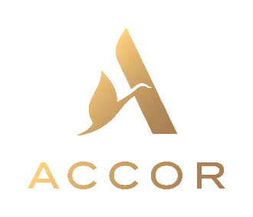

Warszawa, 27 października 2021 r.

Ponad 50 wyróżnień dla hoteli Accor w konkursie Condé Nast Travellers Choice Awards 2021

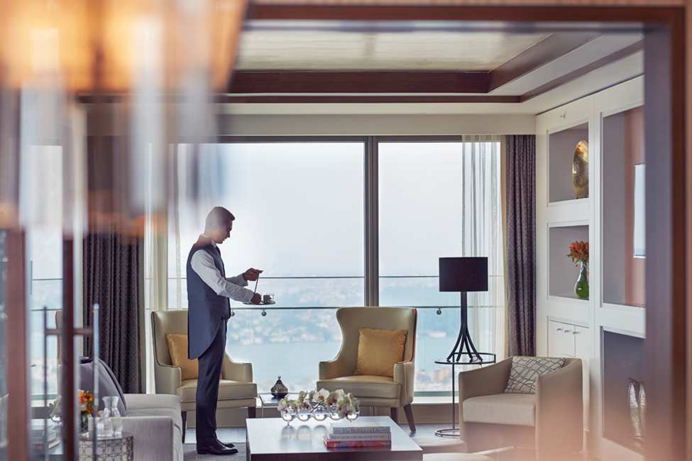

Accor, wiodąca grupa hotelowa na świecie, z ponad 50 nagrodami dla hoteli i marek w ogólnoświatowym konkursie Condé Nast Travellers Choice Awards 2021, jednym z najbardziej prestiżowych plebiscytów hotelarskich. To szczególne wyróżnienie, w czasach kiedy branża turystyczna każdego dnia podejmuje działania zmierzające do całkowitej odbudowy po doświadczeniach z ostatnich miesięcy.

Hotele Accor z całego świata, w tym także obiekty działające w ramach Ennismore, zostały uwzględnione w corocznym konkursie Readers' Choice Awards przyznawanym przez magazyn Condé Nast Traveler. Szczególne wyróżnienie przypadło trzem obiektom na liście 50 najlepszych hoteli na świecie, które zajęły: Raffles Stambuł z 3. miejscem, 21c Museum Hotel w Kansas City na miejscu 15. i Fairmont Austin w Teksasie z 21. pozycją.

Dodatkowo trzy hotele zajęły pierwsze miejsca w swoich kategoriach: Raffles Stambuł spośród czołowej 20 obiektów w Grecji i Turycji, Fairmont Austin z top 20 hoteli w Teksasie, 21c Museum Hotel w Kansas City z czołówki obiektów w regionie Midwest. Jednocześnie trzy hotele Fairmont i jeden Sofitel otrzymały wyróżnienia w czołowej dziesiątce kanadyjskich resortów, zaś pięć obiektów Accor znalazło się na liście top 30 hoteli w Azji.

Condé Nast Traveler Readers’ Choice Awards to jedno z najstarszych i najbardziej prestiżowych wyróżnień przyznawanych wybitnym i wyróżniającym się obiektom z całego świata w branży turystycznej. W tym roku ponad 800 000 czytelników magazynu Condé Nast Traveler podzieliło się swoimi opiniami na temat doświadczeń z podróży w obecnej edycji plebiscytu.

Oficjalne ogłoszenie wyników, poza prezentacją online, odbędzie się na łamach listopadowego wydania magazynu Condé Nast Traveler (edycje z USA i Wielkiej Brytanii). Pełną listę zwycięzców można znaleźć tutaj.

Oto lista wszystkich wyróżnionych obiektów Accor:

Najlepsze hotele na świecie
• #3 spośród 50 – Raffles Stambuł
• #21 spośród 50 – Fairmont Austin

Najlepsze kurorty na świecie
• #23 spośród 50 – Fairmont Chateau Whistler – Kolumbia, Brytyjska

Czołowa 15 hoteli z Północnej Afryki
• #12 spośród 30 Fairmont Royal Palm Marakesz

Czołowa 20 hoteli w Chinach
• #11 spośród 20 Banyan Tree Szanghaj On The Bund
• #13 spośród 20 Fairmont Peace Hotel

Czołowa 30 hoteli w Azji
• #3 spośród 30 Raffles Hotel Le Royal
• #9 spośród 30 Raffles Makati
• #13 spośród 30 Sofitel Phnom Penh Phokeethra
• #27 spośród 30 Sofitel Legend Metropole Hanoi
• #29 spośród 30 Raffles Grand Hotel d'Angkor

Czołowa 10 hoteli w Singapurze
• #5 spośród 10 Raffles Singapur

Czołowa 15 kurortów na wyspach atlantyckich
• #5 spośród 15 Hamilton Princess & Beach Club

Czołowa 10 hoteli w Bangkoku, stolicy Tajlandii
• #7 spośród 10 Banyan Tree Bangkok

Czołowa 15 hoteli w Kanadzie
• #2 spośród 15 Fairmont Waterfront
• #5 spośród 15 Sofitel Montreal Golden Mile
• #8 spośród 15 Fairmont Le Chateau Frontenac
• #11 spośród 15 Fairmont Pacific Rim

Czołowa 10 hoteli na Karaibach
• #3 spośród 10 Fairmont El San Juan Hotel

Czołowa 15 hoteli w Paryżu
• #14 spośród 15 Le Royal Monceau, Raffles Paryż

Czołowa 10 hoteli w Rzymie
• #10 spośród 10 Sofitel Rzym Villa Borghese

Czołowa 10 hoteli w Amsterdamie
• #5 spośród 10 Sofitel Legend The Grand Amsterdam

Czołowa 20 hoteli w Grecji i Turcji
• #1 spośród 20 Raffles Stambuł

Czołowa 20 hoteli w Europie Północnej
• #5 spośród 20 Raffles Europejski Warszawa

Czołowa 40 hoteli w Londynie
• #11 spośród 40 The Savoy, A Fairmont Managed Hotel
• #27 spośród 40 Sofitel Londyn St. James

Czołowa 20 hoteli w Meksyku
• #8 spośród 20 Angsana Hacienda Xcanatun

Czołowa 20 kurortów we wschodnim Meksyku
• #6 spośród 20 Fairmont Mayakoba
• #7 spośród 20 Banyan Tree Mayakoba

Czołowa 20 hoteli w Ameryce Południowej
• #8 spośród 20 Sofitel Legend Santa Clara Cartagena
• #15 spośród 20 Faena Hotel Buenos Aires

Czołowa 20 hoteli w Los Angeles
• #3 spośród 20 Fairmont Miramar Hotel & Bungalows

Czołowa 20 hoteli w Północnej Kalifornii
• #2 spośród 20 Claremont Club & Spa, a Fairmont Hotel
• #15 spośród 20 Fairmont Sonoma Mission Inn & Spa

Czołowa 15 hoteli w San Francisco
• #11 spośród 15 Fairmont Heritage Place Ghirardelli Square
• #15 spośród 15 Fairmont San Francisco

Czołowa 10 hoteli w Południowej Kalifornii
• #4 spośród 10 Fairmont Grand Del Mar

Czołowa 20 kurortów na Hawajach
• #6 spośród 20 Fairmont Kea Lani, Hawaii
• #11 spośród 20 Fairmont Orchid, Hawaii

Czołowa 10 hoteli Waszyngtonie
• #4 spośród 10 Sofitel Waszyngton DC Lafayette Square

Czołowa 20 hoteli w Miami
• #2 spośród 20 Faena Hotel Miami Beach

Czołowa 20 hoteli w Teksasie
• #1 spośród 20 Fairmont Austin

Czołowa 10 hoteli w Bostonie
• #9 spośród 10 Fairmont Copley Plaza, Boston

Czołowa 30 hoteli w Nowym Jork
• #28 spośród 30 Sofitel Nowy Jork

Czołowa 15 hoteli na pólnocno-zachodnim wybrzeżu
• #9 spośród 15 Fairmont Olympic Hotel, Seattle

Oto lista zwycięskich obiektów Ennismore:

Najlepsze hotele na świecie
• #15 spośród 50 – 21c Museum Hotel, Kansas City

Czołowa 15 kurortów na wyspach atlantyckich
• #7 spośród 15 SLS Baha Mar

Czołowa 10 hoteli w Amsterdamie
• #9 spośród 10 The Hoxton Amsterdam

Czołowa 20 hoteli w Europie Północnej
• #20 spośród 20 SO/ Berlin Das Stue

Czołowa 40 hoteli w Londynie
• #25 spośród 40 The Hoxton Shoreditch

Czołowa 15 hoteli na Bliskim Wschodzie
• #12 spośród 15 Mondrian Doha

Czołowa 20 hoteli w Miami
• #9 spośród 20 SLS LUX Brickell
• #18 spośród 20 SLS South Beach

Czołowa 20 hoteli na Środkowym Zachodzie
• #1 spośród 20 21c Museum Hotel, Kansas City
• #4 spośród 20 21c Museum Hotel, Oklahoma City
• #9 spośród 20 21c Museum Hotel, Cincinnati

Czołowa 10 hoteli w Chicago
• #5 spośród 10 21c Museum Hotel Chicago

Czołowa 30 hoteli Nowym Jorku
• #11 spośród 30 The Hoxton Williamsburg

Czołowa 25 hoteli na Południu
• #3 spośród 25 21c Museum Hotel, Louisville
• #6 spośród 25 21c Museum Hotel, Bentonville
• #7 spośród 25 21c Museum Hotel, Durham
• #8 spośród 25 21c Museum Hotel, Lexington

Czołowa 10 hoteli w Nashville
• #4 spośród 10 21c Museum Hotel Nashville

###

O ACCOR
Accor jest wiodącą grupą hotelarską na świecie oferującą gościom wyjątkowe i niezapomniane wrażenia w ponad 5 100 hotelach, kurortach i rezydencjach oraz 10 000 obiektach gastronomicznych w 110 krajach. Grupa dysponuje jednym z najbardziej zróżnicowanych i w pełni zintegrowanych ekosystemów hotelarskich obejmujących szerokie portfolio marek segmentu luxury, premium, midscale i economy z unikalnymi konceptami. Wyjątkowe i unikalne doświadczenia uzupełnia oferta rozrywkowa, bary i restauracje, markowe rezydencje prywatne, współdzielone obiekty noclegowe, consierge, przestrzenie co-workingowe i wiele innych. Accor wyróżnia się niezastąpionym portfolio charakterystycznych marek i zespołem liczącym ponad 260 000 osób na całym świecie. Dodatkowo Grupa oferuje wszechstronny lifestylowy program lojalnościowy ALL - Accor Live Limitless, o korzyściach którego przekonało się już ponad 68 milionów członków z całego świata. ALL jako codzienny towarzysz hotelowych gości pozwala na wzbogacenie pobytu o dodatkową wartość i przeżycia związane z szeroką gamą benefitów, usług i doświadczeń. Accor jest głęboko zaangażowany w tworzenie zrównoważonego rozwoju aktywnie działając na rzecz naszej planety i lokalnych społeczności. W ramach programu Planet 21 - Acting Here. Accor działa na rzecz „pozytywnego hotelarstwa”, a w ramach Accor Solidarity, RiiSE i inicjatywę ALL Heartist Fund pomaga osobom w niekorzystnej sytuacji życiowej poprzez gwarancję wysokiej etyki biznesowej, odpowiedzialność względem turystyki i ekologii, zaangażowania w społeczność, zróżnicowanie i inkluzyjność. Założona w 1967 roku spółka Accor SA jest notowana na paryskiej giełdzie Euronext (kod ISIN: FR0000120404) oraz na rynku OTC (kod ACRFY) w Stanach Zjednoczonych. Więcej informacji na stronie: group.accor.com. Zapraszamy do polubienia naszej strony na Facebooku i śledzenia nas na Twitter, Facebook, LinkedIn, Instagram.

Kontakt dla mediów
Agnieszka Kalinowska
Manager Media Relations & PR Poland & Eastern Europe
Agnieszka.KALINOWSKA@accor.com

